שאלון ידע עבור קורס Excel מתקדמים

למתעניינים בקורס Excel למתקדמים שלום,
שאלון הידע שלפניכם מכיל 15 הוראות קצרות, שנועדו לבדוק את הידע הקודם שלכם בנושאים בסיסיים ב-Excel. מטרתו לוודא כי תפיקו את המיטב מהקורס, ולאפשר רמה אחידה עד כמה שניתן בין המשתתפים.
אנא קראו בעיון את ההוראות, ובצעו את התרגיל בקובץ Excel חדש.

- צרו את הטבלה הבאה:
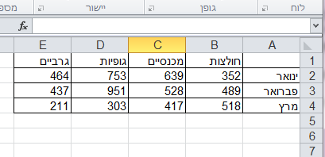
- צבעו את רקע תאי כותרות החודשים בכחול ואת הטקסט בלבן.
- צבעו את רקע תאי כותרות המוצרים בירוק. הדגישו את הטקסט ומרכזו אותו.
- עצבו את המספרים כמטבע ₪.
- הוסיפו שורה מעל לטבלה.
- צרו את הכותרת "סיכום מכירות רבעון ראשון" בשורה החדשה שיצרתם מעל לטבלה. מזגו ומרכזו את התאים יחסית לטבלה.
- רשמו בתא A6 את הכותרת "סכום פריטים ברבעון". בצעו גלישת טקסט לתא.
- בהמשך שורה 6 חשבו את הסכום של כל פריט שנמכר ברבעון.
- בתא H1 רשמו "בונוס" ובתא H2 הקלידו ערך לבונוס: 0.3.
- בשורת הבונוס הכפילו את סכום הפריטים לרבעון בערך שהוקלד בתא H2.
- מתחת לשורת הבונוס חשבו:
  - אם הבונוס גדול מ-500 יוחזר הביטוי "אישור".
  - אחרת "אין אישור".
- עברו לגיליון 2 וכתבו בתא A1: "יעד מינימום רבעוני". הרחיבו את העמודה כך שהטקסט יכנס כולו בתוך התא.
- בתא A2 הקלידו את הבונוס 1500 ₪.
- חזרו לטבלה בגיליון 1 וחשבו בעמודה F עבור חודש ינואר: חיסור יעד המינימום הרבעוני (שבגיליון 2) מהממוצע החודשי של כלל המוצרים (שימו לב! עליכם לחשב את הממוצע ולהחסיר ממנו, באותה הנוסחה).
החילו את הנוסחה עבור שאר החודשים.
- צרו תרשים טורים מהטבלה.
- שמרו את הקובץ, כאשר שם הקובץ יכיל את השם שלכם.
- שלחו את הקובץ לכתובת mashov_courses@openu.ac.il.

